UNIVERSIDADE FEDERAL DE PERNAMBUCO – UFPE
CENTRO DE INFORMÁTICA – CIn
DISCIPLINA: INFORMÁTICA E SOCIEDADE (~IF679)
PROFESSOR: EDSON CARVALHO

RELATÓRIO

Grupo:

Bruno Florencio Pinheiro – bfp
Bruno Inojosa Carlos de Souza – bics
Diogo Cavalcanti Peixoto – dcp
João Victor Wanderley Ramos – jvwr
João Vitor Oliveira Batista – jvob
Tiago da Fonte Leite – tfl3

JUNHO/2008 – RECIFE
O EVENTO
Organizamos um jogo de futebol com os alunos do segundo período (2007.2). O encontro foi realizado pela primeira vez no SESI da Torre no dia 18 de maio de 2008, o qual contou com a participação de vinte alunos (ciência e engenharia da computação) do segundo período. Com a aceitação dos participantes e com a procura de outras pessoas da sala, nós decidimos organizar o encontro semanalmente. Desde então a pelada vem ocorrendo todos os domingos, das 11h às 13h no mesmo local. Já foram realizadas cinco peladas e a idéia é continuar com os encontros, inclusive durante as férias.
Para o controle do pagamento da pelada foi elaborado uma planilha (http://spreadsheets.google.com/pub?key=pDkbs38_Vdzbg0WN4it4fMQ) no google docs, a qual fica disponível on-line através de um link na comunidade do orkut (http://www.orkut.com/Community.aspx?cmm=38763462) da turma. A planilha é atualizada semanalmente e é um meio de tornar clara as finanças investidas.
O evento também contou com a participação feminina. Organizamos uma pelada no horário das 13h às 15h (após a pelada masculina), na qual participaram três alunas do segundo período e suas amigas. Aconteceu que as meninas gostaram muito do encontro e estamos tentando fazer com que elas também se reúnam semanalmente.
Em comum acordo com a maioria dos alunos, foi escolhido um local centralizado, para facilitar o acesso de todos os participantes. Foram definidas também as regras da pelada, as quais foram disponibilizadas através de um doc (http://docs.google.com/Doc?id=dd6gr4mv_0g5n7mpdc) do google docs.

OBJETIVO
O evento visou à integração social dos participantes e resultados já são percebidos após os cinco encontros realizados: o grau de amizade aumentou e todos se sentem mais à vontade no grupo.
A integração social é muito importante para a profissão que desejamos exercer. Saber trabalhar em grupo e ser comunicativo dentro de uma equipe são pré-requisitos básicos para um profissional na área de informática. Julgamos, que esse encontro semanal promove o desenvolvimento dessas virtudes.

ATIVIDADES EXTRAS
Desenvolvemos um site (http://www.cin.ufpe.br/~jvwr/is/) em html, disponível na comunidade do orkut da sala (2º período) que contém todas as informações sobre o evento realizado, inclusive com fotos e vídeos da pelada. Está disponível também, informações extras sobre as atividades que são exercidas durante todo o semestre letivo. Por exemplo, o calendário acadêmico do período atual (http://www.cin.ufpe.br/~jvwr/turma/), que está sendo mantido atualizado e é de grande utilidade para todos da nossa turma. Devido à aceitação da turma inteira, o calendário será mantido durante os semestres seguintes (o calendário já tem mais de 2865 visitas).

PLANILHA DE CONTROLE:
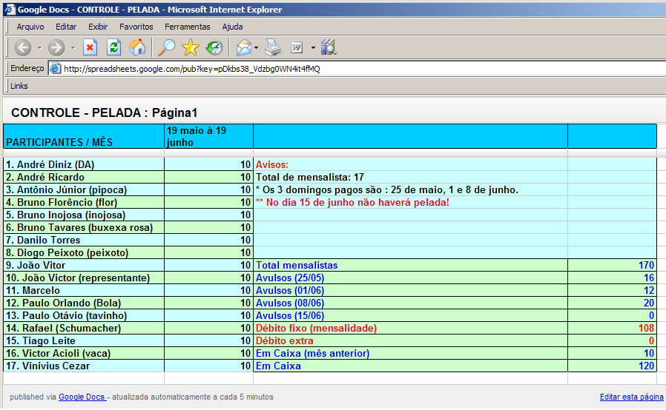

SITE DA TURMA (desenvolvido em html puro):
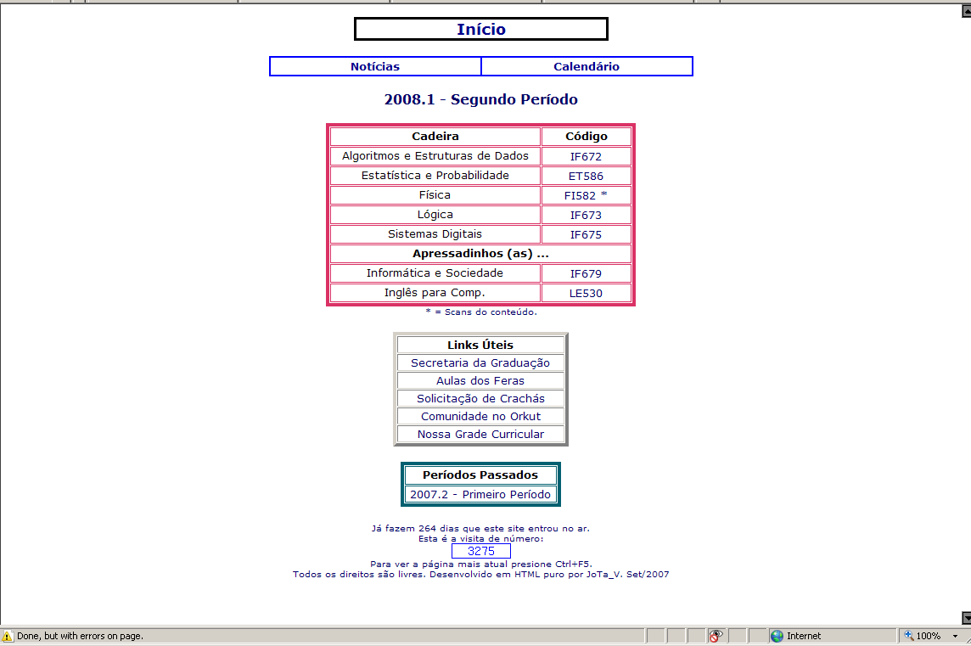

CALENDÁRIO DISPONÍVEL NO SITE:
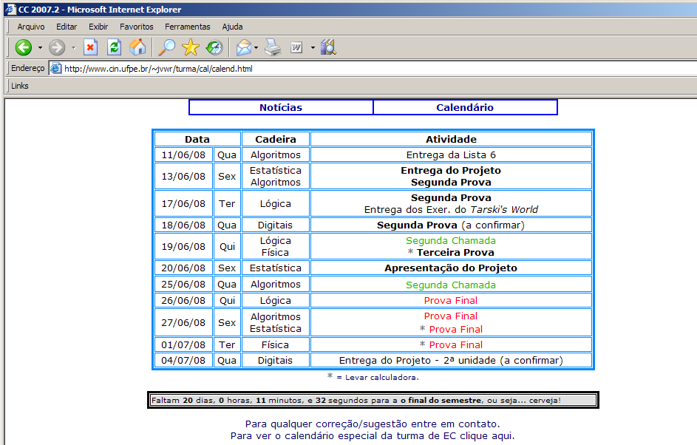

DOC COM AS REGRAS DA PELADA:
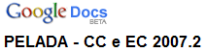
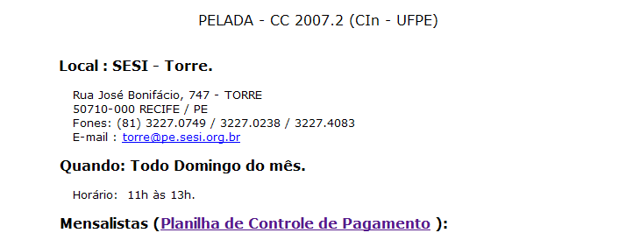
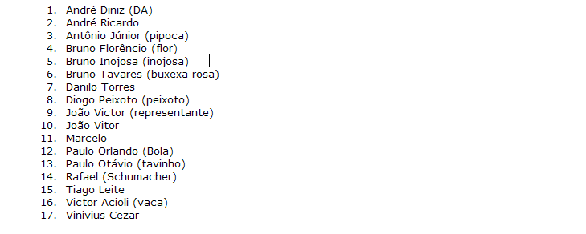
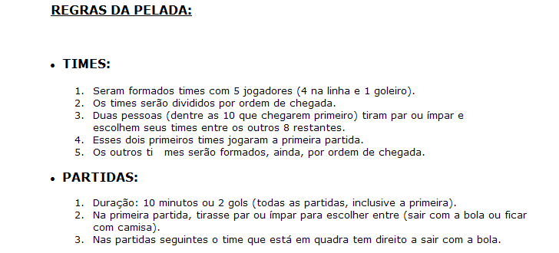
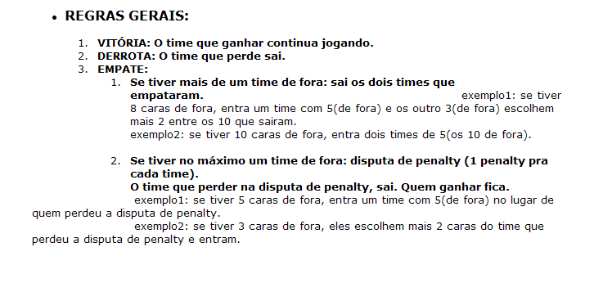
//COLOCAR PRINTSCREEN DO SITE DA PELADA...

//COLOCAR FOTOS DA PELADA...

